Orlando Valle encendió candela en la Machado

Orlando Valle encendió candela en la Machado
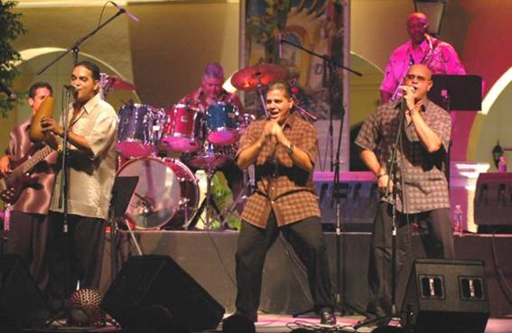
La noche de ayer Orlando Valle “Maraca” y sus músicos convirtieron a la Plazuela Machado en una animada pista de baile a la que trajeron lo más sabrosón de los ritmos caribeños.
Alternando el chekere, el guiro y la flauta transversal, Valle trajo al escenario la exuberante y explosiva urdimbre musical cubana, donde se pasearon géneros que van desde al latin jazz y el danzón, hasta la música bailable con la salsa, la rumba, el cha-cha-chá y el afro.
“Hay un baile en la Habana , muy sencillo, se puede bailar sentado. ¡Manos arriba todos!”, fue la invitación para acompañar los compases de “Soy yo”. Así, el repertorio de cerca de dos horas se nutrió de una constante interacción con el público, que saboreó temas como “Bañame con tu suerte”, “Todo o nada”, “Me gustó” y “Castígala”.
Entre candela y movimientos de cadera, el ritmo se adueñó del corazón del centro histórico porteño con uno de los exponentes más queridos y populares de la música cubana.
Con su presentación en Mazatlán Orlando Valle cerró la primer gira en México de “Maraca y Otra Visión”, el grupo que lidera desde hace diez años. Tras recorrer 31 ciudades del país, “Maraca” dijo sentirse feliz por el contacto que pudo establecer con la gente y por los resultados profesionales del tour.
“Nos vamos con un conocimiento mucho mayor de México, de su cultura y su pueblo”, señaló el músico. Los más de cuarenta días en los que recorrió el país le permitieron adentrarse en la música nacional, por lo que ya tiene planeado explorar ritmos con algunos elementos mexicanos. “Durante la gira hemos penetrado el imperio norteño, conocimos la música de banda, la ranchera, los mariachis, y hasta me regalaron una tambora!”, comentó emocionado “Maraca”, quien prometió repetir su visita al puerto.
Fuente: www.culturamazatlan.com.mx

